**BÀI 1: SỬ DỤNG MỘT SỐ HOÁ CHẤT, THIẾT BỊ CƠ BẢN TRONG PHÒNG THÍ NGHIỆM**

**TRẮC NGHIỆM**

**Câu 1.** Việc nào dưới đây thuộc quy định những việc cần làm trong phòng thực hành?

A. Được ăn, uống trong phòng thực hành.

B. Đeo găng tay và kính bảo hộ khi làm thí nghiệm.

C. Làm vỡ ống nghiệm không báo với giáo viên vì tự mình có thể tự xử lý được.

D. Ngửi nếm các hóa chất.

**Câu 2.** Khi xảy ra sự cố trong phòng thí nghiệm ta nên làm gì?

A. Tự ý xử lý sự cố.

B. Gọi bạn xử lý giúp.

C. Báo giáo viên.

D. Đi làm việc khác, coi như không phải mình gây ra.

**Câu 3.** Việc nào sau đây là việc không nên làm trong phòng thực hành?

A. Chạy nhảy trong phòng thực hành.

B. Đọc hiểu các biển cảnh báo trong phòng thực hành khi đi vào khu vực có biển cảnh

báo.

C. Làm thí nghiệm dưới sự hướng dẫn của giáo viên.

D. Cẩn thận khi dùng lửa bằng đèn cồn để phòng tránh cháy nổ.

**Câu 4.** Đây là hình ảnh của dụng cụ thí nghiệm nào?

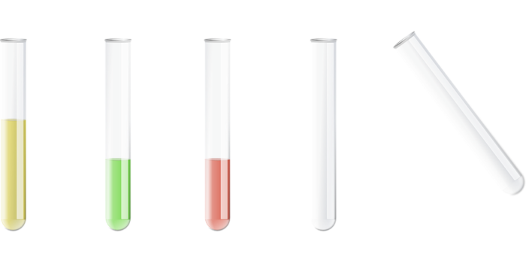

A. Ống nghiệm.

B. Cốc thuỷ tinh.

C. Bình nón.

D. Phễu lọc.

**Câu 5.** Đây là hình ảnh của dụng cụ thí nghiệm nào?

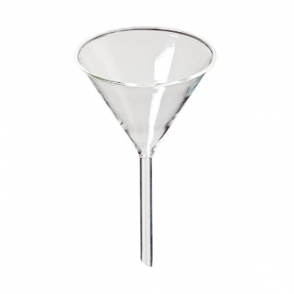

A. Ống nghiệm.

B. Cốc thuỷ tinh.

C. Bình nón.

D. Phễu lọc.

**Câu 6.** Đây là hình ảnh của dụng cụ thí nghiệm nào?

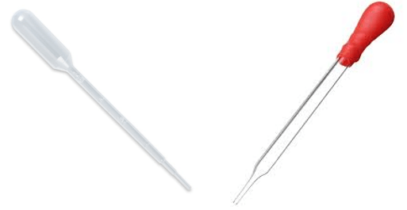

A. Ống nghiệm.

B. Cốc thuỷ tinh.

C. Ống hút nhỏ giọt

D. Phễu lọc.

**Câu 7.** Đây là hình ảnh của dụng cụ thí nghiệm nào?

A. Ống nghiệm.

B. Cốc thuỷ tinh.

C. Bình nón.

D. Phễu lọc.

**Câu 8.** Đâu là tên của thiết bị dưới đây?

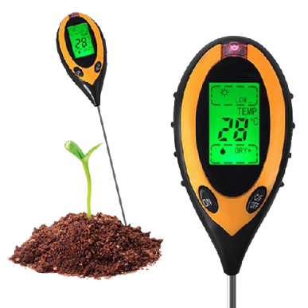

A. Máy đo pH

B. Bút đo pH

C. Ampe kế

D. Huyết áp kế

**Câu 9.** Đâu là tên của thiết bị dưới đây?

A. Máy đo pH

B. Bút đo pH

C. Ampe kế

D. Huyết áp kế

**Câu 10.** Các thiết bị về điện ở môn khoa học tự nhiên thường dung nguồn điện bao nhiêu V?

A. Pin 1,5V

B. Pin 3V

C. Pin 4,5V

D. Pin 6V

**Câu 11**. Joulemeter là gì?

A. Thiết bị đo dòng điện, điện áp, công suất và năng lượng điện cung cấp cho mạch điện.

B. Thiết bị đo điện áp

C. Thiết bọ đo dòng điện

D. Thiết bọ đo công suất và năng lượng điện cung cấp cho mạch điện

**Câu 12.** Khi đun ống nghiệm dưới ngọn lửa đèn cồn, cần để đáy ống nghiệm cách bao nhiêu so với ngọn lửa từ dưới lên?

A. 1/2.

B. 2/3.

C. 3/4.

D. 4/5.

**Câu 13.** Ampe kế dùng để làm gì?

A. Đo hiệu điện thế

B. Đo cường độ dòng điện

C. Đo chiều dòng điện

D. Kiểm tra có điện hay không

**Câu 14.** Các thí nghiệm về điện ở môn Khoa Học Tự Nhiên thường dùng nguồn điện để có bộ nguồn 6V thì dùng pin nào?

A. Một pin 3V.

B. Hai pin 3V.

C. Ba pin 2 V.

D. Bốn pin 1,5V.

**Câu 15.** Khi đun nóng hoá chất trong ống nghiệm cần kẹp ống nghiệm bằng kẹp ở khoảng bao nhiêu so với ống nghiệm tính từ miệng ống?

A. 1/2.

B. 1/4.

C. 1/6.

D. 1/3.

**Câu 16.** Đâu là thiết bị hỗ trợ điện?

A. Biến trở.

B. Bóng đèn pin kèm đui 3V

C. Điot phát quang

D. Công tắc

**Câu 17.** Cách lấy hóa chất dạng bột ra khỏi lọ đựng hóa chất?

A. Dùng panh, kẹp.

B. Dùng tay

C. Dùng thìa kim loại hoặc thủy tinh.

D. Đổ trực tiếp

**Câu 18.** Xử lí hóa chất thừa sau khi dùng xong?

A. Đổ ngược lại vào lọ hóa chất.

B. Đổ ra ngoài thùng rác

C. Xử lí theo hướng dẫn giáo viên.

D. Có thể mang về tự thí nghiệm tại nhà

**Câu 19.** Dụng cụ thí nghiệm nào dùng để lấy dung dịch hóa chất lỏng?

A. Kẹp gỗ.

B. Bình tam giác.

C. Ống nghiệm.

D. Ống hút nhỏ giọt

**Câu 20.** Đâu không phải hóa chất độc hại trong phòng thí nghiệm.

A. Sunfuric acid.

B. Hydrochloric acid.

C. Sulfur.

D. Nước cất

**TỰ LUẬN**

**Câu 1.** Để thực hiện thí nghiệm tách muối ăn ra khỏi nước biển, em cần dùng những dụng cụ nào? Giải thích.

Trả lời:

Để thực hiện thí nghiệm tách muối ăn ra khỏi nước biển cần các dụng cụ: bát sứ, đèn cồn, giá để đèn cồn.

Giải thích bằng các bước tiến hành thí nghiệm: Cho nước biển ra bát sứ rồi đun trên ngọn lửa đèn cồn đến khi nước bay hơi hết ta được muối ở đáy bát sứ.

**Câu 2.** Để bảo quản các hoá chất rắn nên dùng dụng cụ nào trong Hình 1.2? Giải thích.

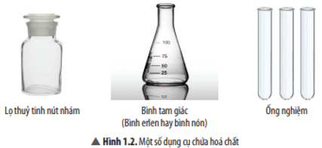

Trả lời:

Để bảo quản hoá chất rắn nên dùng lọ thuỷ tinh có nút nhám, do dụng cụ này kín (có nắp) giúp hạn chế tạp chất lẫn vào hoá chất rắn, ngoài ra còn giúp làm chậm sự oxi hoá của hoá chất.

**Câu 3.** Vì sao tắt lửa đèn cồn ta nên đậy nhanh nắp?

Trả lời:

Do cồn dễ bay hơi, dễ bắt lửa (dễ cháy) do đó để tắt lửa đèn cồn ta nên đậy nhanh nắp và tuyệt đối không dùng miệng thổi để tắt lửa đèn cồn.

**Câu 4.** Trong gia đình em có sử dụng những thiết bị nào tương tự thiết bị điện trong phòng thực hành?

Trả lời:

Trong gia đình em có sử dụng những thiết bị nào tương tự thiết bị điện trong phòng thực hành như

- Thiết bị lắp mạch điện: Bóng đèn, chuông điện, quạt điện, bếp từ, công tắc, …

- Nguồn điện: Acqui, máy phát điện, pin, …

- Thiết bị bảo vệ: cầu chì, áptomat, …

**Câu 5.** Vì sao không nên tái sử dụng những dây điện cũ có vỏ cách điện bị hở hay chắp nối nhiều đoạn dây để làm dây dẫn trong nhà?

Trả lời:

Không nên tái sử dụng những dây điện cũ có vỏ cách điện bị hở hay chắp nối nhiều đoạn dây để làm dây dẫn trong nhà vì đó là những cách không an toàn, khi người tiếp xúc không có đồ bảo hộ dễ bị điện giật hoặc khi sử dụng các thiết bị điện cùng một lúc mạng điện trong nhà dễ bị quá tải, dẫn tới chập cháy làm hỏng các thiệt bị trong nhà và gây nguy hại tới tính mạng con người.